**Тема: Нерівності з однією змінною, їх види,**

**методи розв’язання. Розв’язок нерівностей з однією змінною.**

**План**

1. Поняття нерівності з однією змінною, їх види.
2. Лінійна нерівність, основні властивості нерівностей.
3. Метод інтервалів.
4. **Поняття нерівності з однією змінною, їх види.**

*Нерівністю зі змінною (невідомим)* називають два вирази зі змінною (невідомим), між якими стоїть один зі знаків нерівності: > (більше), < (менше), ≥ (більше або дорівнює; не менше); ≤ (менше або дорівнює; не більше).

***Наприклад***: [3x + 2 > 6;{x^2} + x + 1 > 0](http://zno.academia.in.ua/filter/tex/displaytex.php?texexp=3x%20%2B%202%20%3e%206;%7bx%5e2%7d%20%2B%20x%20%2B%201%20%3e%200) - нерівності з однією змінною.

*Розв’язком нерівності* з однією змінною називають значення змінної, яке перетворює нерівність на правильну числову нерівність.

***Наприклад***: число 2 – розв’язок нерівності *х*+3>4, а число -1 не є розв’язком даної нерівності.

*Розв’язати нерівність* з однією змінною означає знайти всі її розв’язки або довести, що розв’язків немає.

Розв’язками нерівності є деяка множина чисел.

У таблиці наведено деякі числові множини, їх позначення, зображення на координатній прямій і запис у вигляді нерівності.

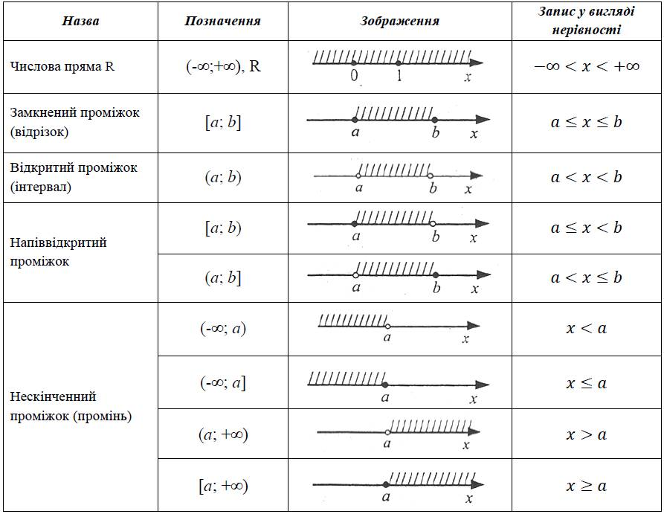

 Розв’язування нерівностей, як правило, зводиться до заміни даної нерівності нерівністю, яка їй рівносильна.

     Нерівності, які мають одні й ті самі розв’язки, називаються *рівносильними*. Нерівності, які не мають розв’язків, також вважаються рівносильними.

1. **Лінійна нерівність, основні властивості нерівностей.**

  Нерівності виду [ax > b,\;ax < b,\;ax \ge b,\;ax \le b](http://zno.academia.in.ua/filter/tex/displaytex.php?texexp=ax%20%3e%20b,\;ax%20%3c%20b,\;ax%20\ge%20b,\;ax%20\le%20b) - деякі числа, а *х* – змінна, називають*лінійними нерівностями* з однією змінною.

Нерівності з однією змінною мають такі **властивості**:

*1. Якщо з однієї частини нерівності перенести в другу доданок із протилежним знаком, то одержимо рівносильну їй нерівність.*

***Наприклад***: нерівність *х*+2>3 рівносильна нерівності *х*+2-2>3-2, тобто *х*>1.

*2. Якщо обидві частини нерівності помножити або поділити на одне й те саме додатне число, то отримаємо рівносильну їй нерівність.*

***Наприклад***: [\frac{1}{2}x > 3](http://zno.academia.in.ua/filter/tex/displaytex.php?texexp=\frac%7b1%7d%7b2%7dx%20%3e%203) рівносильна нерівності [\frac{1}{2}x \cdot 2 > 3 \cdot 2](http://zno.academia.in.ua/filter/tex/displaytex.php?texexp=\frac%7b1%7d%7b2%7dx%20\cdot%202%20%3e%203%20\cdot%202), тобто *х*>6.

*3. Якщо обидві частини нерівності помножити або поділити на одне й те саме від’ємне число, змінивши знак нерівності на протилежний, то одержимо рівносильну їй нерівність.*

***Наприклад***: нерівність -2*х*<10 рівносильна нерівності -2х:(-2)>10:(-2), тобто *х*>-5.

**Приклад розв’язання нерівності.**

Розв’яжіть нерівність 2(*х*-5)+6≥9*х*-2(*х*-3).

*Розв’язання*

 Перетворимо ліву і праву частини нерівності, тобто розкриємо дужки:

2*х*-10+6≥9*х*-2*х*+6.

 Перенесемо члени, що містять змінну до лівої частини нерівності, а члени, які не містять змінну, у праву частину нерівності, при цьому змінимо знаки членів на протилежні:

2*х*-9*х*+2*х*≥10-6+6.

  Зведемо подібні в лівій і правій частинах нерівності:

-5*х*≥10.

  Поділимо обидві частини нерівності на -5, змінивши знак нерівності на протилежний:

*х*≤-2.

  Отже, розв’язком нерівності є проміжок (-∞;-2].

*Відповідь*: (-∞;-2].

1. **Метод інтервалів.**

Розв'язком нерівності *f(x)* > 0 *(f(x)* < 0*)* можуть бути тільки числа, що входять в область визначення функції *у = f(x).* Розв'язком нерівності *f(x)* > 0є ті інтервали області визначення функції *у = f(x),* на яких ця функція додатна. З'ясуємо, яким чином до­вільна функція може змінити свій знак.

На рис. 1 і 2 зображено графі­ки двох функцій. На рис. 1 графік розривається в точках *х* = - 1 і *х* = 1 і знак функції змінюється при переході через точки -1 і 1. На рис.2 знак функції змінюється при переході графі­ка з нижньої півплощини у верхню (і навпаки), тобто в тих точках, де графік перетинає вісь ОХ. На осі ОХ значення функції дорівнює нулю, тому значення аргументу, при яких функція дорівнює 0, називаються нулями функції.

Отже, будь-яка функція може змінювати свій знак тільки в точках, де розривається графік функції, або в нулях.

***Алгоритм розв’язування нерівностей методом інтервалів***

1. Знайти область визначення функції .
2. Знайти нулі функції  ().
3. Нанести нулі на область визначення.
4. Визначити знаки функції в кожному інтервалі, на які розбивається область визначення нулями функції.
5. Записати відповідь.

Розв'язування нерівності таким чином називається розв'язу­ванням нерівності методом інтервалів.

**Домашнє завдання**

1. Опрацювати конспект
2. Розв’язати №№219, 224.



